大等覺萬法和合眾賜予祝福並抵達新圖巴爾恰克縣的梅呾利耶中心

8 12月 2014 / 更新於 10 12月 2014

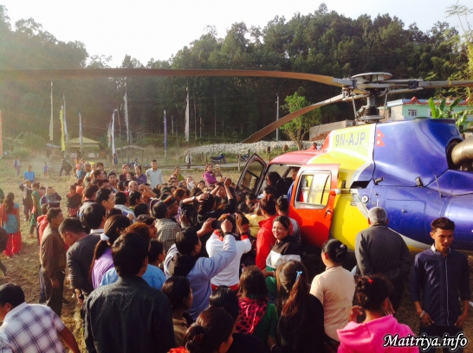

今日，2014 年12月8日下午2時15分，梅呾利耶咕如由霍克裏亞森林乘坐直升機開始了祂的加持之旅。首先抵達的地點是在班堅的原生地 — 拉坦普爾村。祂的家人和村民聚集在田間並趕往直升機的降落地。咕如從祂的直升機座位上為父老鄉親們授予祝福。接著，咕如的直升機來到了薩拉希縣的伯特爾果德，一個咕如曾經逗留了一年的地方。再一次的，各個虔誠的家庭、村民來到了人頭攢動的著陸地，排著隊等待著受祝福。越過了重重山巒，咕如帶著強氣場還訪問了辛圖利曼迪。每一次的起飛似乎成為了人們心中對於地心引力的對拉，祈求著這般慈心、愛及歡樂可以持續得久一點。

在整個兩小時的旅程中，咕如於大地和人們心中傳遞了難以言語的慈性。跌宕起伏的山脈，茂密舞動的森林，輾轉曲折的河流，還有在悲欣交集的人們心中，咕如瀏覽了祂所愛的尼泊爾並默默地賜予全世界祝福和保護。

最後，在同日下午4是10分，咕如抵達了位於新圖巴爾恰克縣巴德崗的梅呾利耶中心。由六月起便開始盼望著咕如回來的所有的比丘和比丘尼熱烈地迎接祂。

http://maitriya.info/zh_TW/news/178

